Музыкальное воспитание детей с речевыми нарушениями.

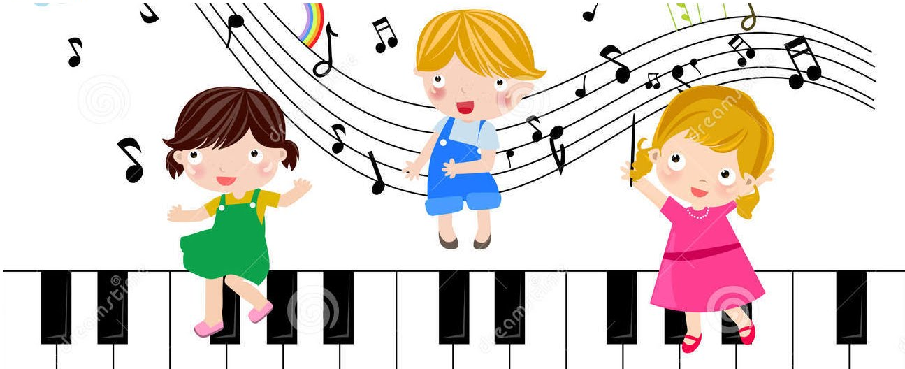

Музыка, музыкальное воспитание оказывает большую помощь в
коррекционной работе с детьми, имеющими отклонения в речевом развитии. Под влиянием музыки, музыкальных игр и упражнений, при условии правильно подобранных приемов, дети преображаются: положительно развиваются психические процессы и свойства личности, чище и грамотнее становится их речь.
Музыкальное воспитание в детском саду направлено помимо решения музыкальных задач, на решение задач коррекционных:
1. Оздоровление психики: воспитание уверенности в своих силах,
выдержки, волевых черт характера. Помочь каждому ребенку почувствовать свой успех, самореализоваться в каком-либо виде музыкальной деятельности, развиваться более гармонично.
2. Нормализацию психических процессов и свойств: памяти, внимания, мышления, регуляции процессов возбуждения и торможения. Контакты с музыкой способствуют развитию внимания, обеспечивает тренировку органов слуха.
3. Укрепление, тренировка двигательного аппарата: развитие
равновесия, свободы движений, снятие мышечного напряжения, улучшения ориентировки в пространстве, координация движений, развитие дыхания, воспитание правильной осанки и походки. Специалисты утверждают, что коррекция движений сказывается на речи. «Выполнение ритмических упражнений на фоне положительного эмоционального возбуждения способствует воспитанию правильной речи, поскольку речь воспроизводится из стремления к общению, к участию в игре, в двигательной импровизации».
4. Исправление ряда речевых недостатков: невнятного произношения, скороговорки, проглатывания окончаний слов.
Виды музыкальной деятельности - это слушание музыки и исполнительство (пение, музыкально - ритмические движения, игра на детских музыкальных инструментах, творчество).

Слушание музыки является самостоятельным видом музыкальной
деятельности. Вместе с тем, оно лежит в основе всех других ее видов. Слушание музыки обогащает эмоциональную сферу детей, расширяя их кругозор, влияет на развитие речи и формирование личности в целом; оказывает действенную помощь в решении коррекционных задач. У детей с нарушениями речи очень важно развивать музыкальное восприятие, которое в свою очередь, будет требовать развития внимания и памяти, т. е. способствовать решению важнейших коррекционных задач.
Исполнительство:
- Игра на музыкальных инструментах - развитие внимания и памяти, координации движений, музыкально-ритмического чувства.

- Пение - давно используется, как одно из реабилитационных средств для заикающихся и для тех, кто имеет нарушения речи. Пение помогает исправлять ряд речевых недостатков: невнятного произношения, проглатывания окончаний слов, особенно твердых, а пение на слоги «ля-ля», «ти-ли-ли», «ту-ру-ру» способствуют автоматизации звука, закреплению правильного произношения.
Музыкально – ритмические движения – вид исполнительской деятельности, который включает упражнения, пляски, игры. Игра является основным видом деятельности дошкольников. С их помощью в интересной и непринужденной форме можно успешно решать стоящие перед педагогом коррекционные задачи.
Движение – это тоже речь, выражающая сущность ребенка. Даже если ребенок молчит, но движениями передает характер музыкального произведения, выражает свое отношение к нему, если правильно выполняет двигательные упражнения по заданию педагога, – значит, он реагирует на слово, думает, запоминает, действует.
Среди музыкально – ритмических движений большое место занимают музыкально-ритмические упражнения. Помимо упражнений, к музыкально - ритмическим движениям относятся и танцы: парные, танцы с пением, хороводы, сюжетные, характерные. Танцы с пением и хороводы очень полезны для детей с нарушениями речи, поскольку помогают координировать пение и движение, они могут использоваться также и в самостоятельной деятельности детей.
Творчество – предполагает развитие у детей творческого воображения, активности, способности к импровизации в пении, музыкально - ритмических движениях, игре на детских музыкальных инструментах. В работе с детьми, имеющими тяжелые нарушения речи, творчество является не самоцелью, а скорее всего средством коррекции, помогающим преодолеть стеснение, снимающим напряжение, а также развивающим воображение, внимание, память.

Подготовила: музыкальный руководитель Гусева М.А.
Декабрь 2017

